志愿者绶带和旗帜样本
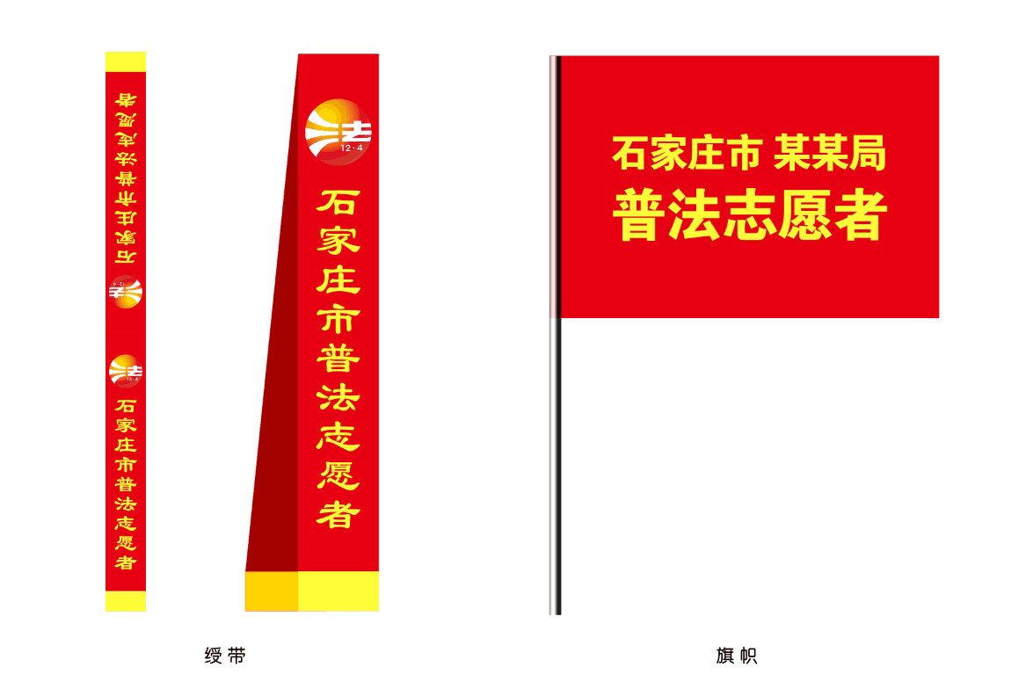
注：1、各所自行联系制作公司，按上图制作。
- 旗帜内容为：石家庄市律师协会 普法志愿者。
3、绶带内容为：石家庄市普法志愿者。

